รายละอียดของอุปกร์ที่เกี่ยวข้องและหลักการทีใช้

ไมโครโพรเซสเซอร์ 80186/80188
ไมโครโพรเซสเซอร์ 80186/80188 เป็นไมโครโพรเซสเซอร์ ขนาด 16 บิต ที่ได้รับการพัฒนาต่อเนื่องมาจาก 8086/8088 โดยทางบริษัทอินเทล(Intel) ได้ออกแบบตระกูลของไมโครโพรเซสเซอร์ 80186/80188 ออกมาหลายเวอร์ชันด้วยกัน ได้แก่ XL,EA,EB และ EC โดยโครงสร้างภายในของแต่ละเวอร์ชันจะมีฟีเจอร์หรือคุณสมบัติภายในที่แตกต่างกันออกไป
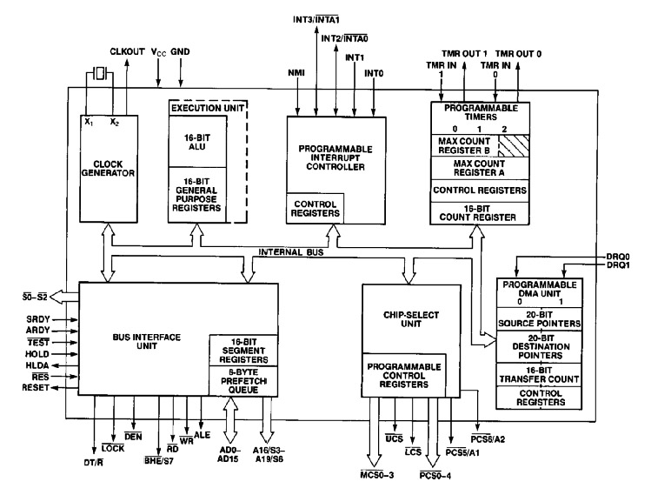
โครงสร้างพื้นฐานของ 80188/80186 (XL) จะประกอบไปด้วยไดอะแกรมต่างๆ รูปที่ ก-1 ซึ่งจะประกอบไปด้วย Clock Generator ที่ทำหน้าที่กำเนิดสัญญาณนาฬิกาของระบบ Programmable Interrupt Controller ทำหน้าที่จัดการให้บริการด้านการ Interrupt Timers ทำหน้าที่เป็นตัวตั้งและนับเวลา Programmable DMA Unit จะทำหน้าที่ควบคุมและจัดการการเข้าถึงหน่วยความจำโดยตรง Programmable Chip Selection Unit ที่ทำหน้าที่ Decode ตำแหน่งเพื่อทำการเลือกตัว chip ของหน่วยความจำหรือ I/O device
รูปที่ ก-1 แสดงโครงสร้างพื้นฐานของ 80188/80186

ขาต่างๆ ของ 80186/80188

VCC | ใช้ต่อเข้ากับแหล่งจ่ายไฟ 5 V + - 10 %
VSS | ใช้ต่อเข้ากับกราว์ดของระบบ
X1,X2 | ใช้ต่อเข้ากับคริสตอลเพื่อกำเนิดสัญญาณนาฬิการะบบ
CLKOUT | เป็นขาเอาพุทของสัญญาณนาฬิกาของระบบเพื่อใช้กับอุปกรณ์ตัวอื่นที่ต้องการใช้สัญญาณนาฬิกาเดียวกัน
/RES | เป็นขาที่ใช้สำหรับการทำการรีเซทการทำงานของไมโครโพรเซสเซอร์ ขานี้จะต้องแอคทีฟ Low อย่างน้อย50 ms เพื่อทำการรีเซท หลังจากการรีเซทไมโครโพรเซสเซอร์จะกระโดดไปอ่านข้อมูลที่ตำแหน่ง FFFF0H
RESET | เป็นขาเอาพุทเพื่อทำการรีเซทอุปกรณ์ตัวอื่นจากการรีเซทที่ขา /RES โดยจะแอคทีฟ High
/TEST | ใช้สำหรับต่อกับ 80187 เพื่อดูสถานะการทำงานของ 80187 ว่ากำลังทำงานอยู่ เพื่อใช้เป็นตัวบอกการ Wait Instruction
TMRIN0,TRMIN1 | ใช้รับสัญญาณนาฬิกาอ้างอิงจากภายนอกในการนับของไทเมอร์
TMROUT0,  TMROUT1 | เป็นขาเอาพุทที่สามารถกำเนิดรูปสัญญาณจากไทมเมอร์
DRQ0,DRQ1 | ใช้ต่อเข้ากับอุปกรณ์ภายนอกเพื่อเรียกการใช้งาน DMA
NMI | เป็นขาอินพุทเพื่อใช้อินเตอรรัพท์ โดยไม่สามารถควบคุมการอีนาเบิลหรือดิสเอเบิลได้(Nonmaskable Interrupt ) ทำงานที่ขอบขาขึ้น
INT0,INT1,  INT2/INTA0,  INT3/INTA1 | เป็นขาอินเตอรรัพท์อินพุทที่สามารถควบคุมการใช้งานได้(Maskable Interrupt) ด้วยโปรแกรมทำงานที่สถานะลอจิก High และทำหน้าเป็นสัญญาณตอบรับให้กับ 8259
A19/ONCE,A18,A17,A16 | เป็นขาบอกสัญญาณแอดเดรส A19-A6 ของระบบและ สถานะ S6-S3
AD15-AD0 | เป็นขาแอดเดรส A15-A0(ในช่วงเวลา T1 หรือ คล็อกลูกแรก)และดาต้าบัส D15-D0 ของระบบ(ในคล็อกลูกถัดๆไป T2-T4) 80188 จะมีดาต้าบัสเพียง D7-D0 เท่านั้น
/BHE | เป็นขาที่แสดงสถานะการโอนย้ายข้อมูลไปยังดาต้าบัส 8 บิตบนคือ D15-D8 เมื่อเป็น Low
ALE | เป็นขาสัญญาณที่ใช้สำหรับทำการ Latch แอดเดรส
/WR | เป็นขาสัญญาณเขียนข้อมูลในหน่วยความจำหรือ I/O
/RD | เป็นขาสัญญาณอ่านข้อมูลในหน่วยความจำหรือ I/O
/LOCK | เป็นขาเอาพุทที่จะเป็น Low เมื่อใช้คำสั่ง Lock
S2,S1,S0 | เป็นขาที่ใช้บอกสถานะของระบบว่าเป็นการโอนย้ายข้อมูลในลักษณะใด ดังตารางที่ 1.
/UCS | เป็นขาที่ใช้สำหรับเลือกหน่วยความจำในส่วนบน(Upper memory ) สามารถควบคุมตำแหน่งของแอดเดรสและขนาดของหน่วยความจำได้จากโปรแกรมตั้งวแต่ 1-256 Kbyte ตำแหน่งสุดท้ายจะอยู่ที่ FFFFFH
/LCS | เป็นขาที่ใช้สำหรับเลือกหน่วยความจำในส่วนล่าง(Lower memory ) สามารถควบคุมตำแหน่งของแอดเดรสและขนาดของหน่วยความจำได้จากโปรแกรมตั้งวแต่ 1-256 Kbyte ตำแหน่งเริ่มต้นจะอยู่ที่ FFFFFH
/MCS0-/MCS3 | เป็นขาที่ใช้สำหรับเลือกหน่วยความจำในส่วนกลาง(Middle memory ) สามารถควบคุมตำแหน่งของแอดเดรสและขนาดของหน่วยความจำได้จากโปรแกรมตั้งวแต่ 8-512 Kbyte
/PCS0-/PCS4 | เป็นขาที่ใช้สำหรับเลือกอุปกรณ์หน่วยความจำหรือ I/O ใดควบคุมจากโปรแกรม
/PCS5/A1,,/PCS6/A2 | เป็นขาที่ใช้สำหรับเลือกอุปกรณ์หน่วยความจำหรือ I/O ใดควบคุมจากโปรแกรม และทำการ Latch สัญญาณแอดเดรส A2,A1จาก Latch ที่มีอยู่ภายใน
DT//R | เป็นขาที่ทำหน้าที่บอกทิศทางของการไหลของข้อมูลเพื่อต่อเข้ากับ Buffer chip
/DEN | ใช้สำหรับต่อขา อีนาเบิลของ Buffer chip
ตาราง ก-1 แสดงสถานะต่างๆ ของรูปแบบการโอนย้ายข้อมูล
S2 | S1 | S0 | Function
0 | 0 | 0 | Interrupt acknowledge
0 | 0 | 1 | I/O read
0 | 1 | 0 | I/O write
0 | 1 | 1 | Halt
1 | 0 | 0 | Opcode fetch
1 | 0 | 1 | Memory read
1 | 1 | 0 | Memory write
1 | 1 | 1 | Passive

คุณสมบัติทางไฟฟ้า DC ไทม์มิ่ง
80186/80188 จะกินกระแสในขณะทำงานประมาณ 42-63 mA และในแต่ละขาที่ให้สัญญาณเอาพุทออกมา ณ ช่วงเวลาที่เป็นลอจิก “0” จะจ่ายกระแสได้ 3 mA และลอจิก “1” จะจ่ายกระแสได้ -2 mA ส่วนไทม์มิ่งไดอะแกรมดูได้ที่ภาคผนวก จ. ในส่วนของ 80186/80188 การทำงานของแต่ละคำสั่งจะใช้คล็อกจำนวน 4 ลูก หากเราใช้สัญญาณนาฬิกาของระบบที่ความเร็ว 8 MHz (ใช้คริสตอล 16 MHz) ช่วงเวลาในการทำงานของแต่ละคำสั่งจะเท่ากับ 500 nS เวลาในการเข้าถึงข้อมูล(Access time) สามารถคำนวณได้จากการทราบค่าของ TDVCL และ TCLAV จากดาต้าชีต เช่นระบบขอเรา ใช้คล็อกสัญาณนาฬิการะบบเท่ากับ 8 MHz และค่า TDVCL = 20 ns และ TCLAV = 44 nS ค่าของเวลาที่ใช้ในการแอคเซสจะเท่ากับ ¾ x500nS –44 nS-20nS = 311 ns (การอ่านข้อมูลเข้ามาจะเกิดขึ้นที่หลังคล็อกลูกที่ 3 ผ่านไป)

การเขียนโปรแกรมควบคุมฟีเจอร์ต่างๆ ภายใน 80186/80188
ใน 80186/80188 จะมีรีจิสเตอร์ภายในขนาด 16 บิตจำนวน 256 ตัวที่ใช้สำหรับทำการควบคุมการทำงานฟีเจอร์ต่างๆ ที่มีอยู่ภายใน เรียกว่า Peripheral Control Block(PCB) ดังแสดงในรูปที่ ก-2 โดยจะมีตำแหน่งของช่วงแอดเดรส Default สำหรับการเข้าถึงรีจิสเตอร์นี้ที่ I/O แอดเดรส FF00H-FFFFH หลังจากการรีเซท(เป็น I/O ภายในตัวซีพียู) แต่เราสามารถที่จะทำการกำหนดย้ายตำแหน่งของแอดเดรสเหล่านี้ได้ โดยอาจจะเป็นพื้นที่ของ I/O หรือหน่วยความจำด้วยการเปลี่ยนแปลงค่าใน Relocation register ดังรูปที่ ก-3 (ค่าภายใน Relocation register จะถูกกำหนดให้เป็น 20FFH โดยอัตโนมัติหลังจากการทำรีเซท) ดังนั้น PCB จึงอยู่ที่ I/O แอดเดรส FFF0-FFFFH เสมอ หากเราต้องการทำการเปลี่ยนให้ PCB ไปอยู่ที่ตำแหน่งอื่นเราต้องส่งคำสั่ง OUT ออกไปยัง I/O ตำแหน่ง FFFEH พร้อมกับค่าตำแหน่งใหม่ที่เราต้องการ เช่น หากต้องการกำหนดให้ PCB อยู่ที่ตำแหน่งของหน่วยความจำ 20000H-200FFH ดังนั้นเราจะต้องส่ง 1200H(1H หมายถึงเลือกหน่วยความจำ 200H เป็นการบอกตำแหน่ง 20000H )ไปยัง I/O ตำแหน่ง FFFEH
Relocation register
DMA description channel 1
DMA description channel 0
Chip-Select Control register
Timer2 Control register
Timer1 Control register
Timer0 Control register
Interrupt Control register
20H
3EH
50H
56H
58H
5EH
60H
66H
A0H
A8H
C0H
CAH
D0H
DAH
FEH
OFFSET

รูปที่ ก-2 แสดง Peripheral Control Block(PCB)

รูปที่ ก-3. แสดงโครงสร้างของ Relocation register
ET
RMX
X
M/IO
Relocation address(A19-A8)
15
0
ET=ESC/NO ESC TRAP
RMX=Irmx86 mode/master mode
M/IO =Memory/IO space
X = Unused

การใช้งานอินเตอรรัพต์ 80186/80188
การควบคุมการใช้งานอินเตอร์รัพต์ทั้ง 5 ตัว ,DMA และ ไทเมอร์ 3 ตัว(ดังรูปที่ ก-4 )สามารถทำได้โดยการเปลี่ยนแปลงค่าใน Interrupt controller register. ที่ PCB ตำแหน่ง ออฟเซท 22H ดังแสดงในรูปที่ ก-5 จะเห็นได้ว่าการควบคุมการใช้งานอินเตอร์รัพต์แต่ละตัวสามารถทำได้โดยการเปลี่ยนแปลงค่าใน Control register ดังแสดงในรูปที่ ก-6. โดยมีความหมายของบิตต่างๆ ดังนี้

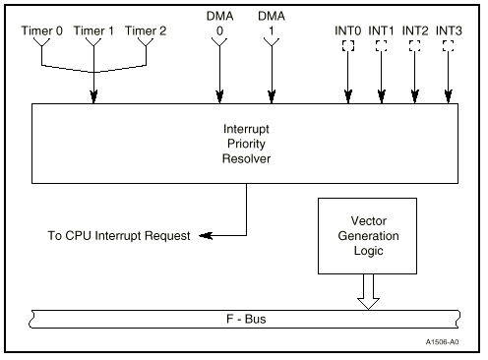
รูปที่ ก-4. แสดงโครงสร้างของอินเตอรัพต์

Mask เป็น “0” หมายถึงอีนาเบิลการใช้งานอินเตอร์รัพต์
P2,P1,P0 ใช้กำหนดลำดับความสำคัญ “000” หมายถึงมีลำดับความสำคัญสูงสุด “111” หมายถึงมีความสำคัญต่ำสุด
CAS เป็น “0” หมายถึงมีการทำงานใน Slave โหมดคือใช้ร่วมกับ 8259 เพื่อให้ใช้อินเตอร์รัพต์ได้มากขึ้น “1” หมายถึงทำงานใน Master โหมดคือใช้เฉพาะที่มีอยู่ในตัวซีพียูเท่านั้น
LVL เป็น 0 จะเป็นการเลือกการทำงานของอินเตอร์รัพต์ที่สัญญาณขอบ แต่หากเป็น 1 จะเลือกการทำงานที่ระดับของแรงดัน
INT3 Control register
INT2 Control register
INT1 Control register
INT0 Control register
DMA1 Control register
DMA0 Control register
Timer Control register
Interrupt Status
Request
In Service
PRIMSK
Interrupt Masks
POLL Status
POLL
EOI
22H
24H
26H
28H
2AH
2CH
2EH
30H
32H
34H
36H
38H
3AH
3CH
3EH

รูปที่ ก-5 แสดงตำแหน่งของออฟเซตของ register ที่ใช้ในการควบคุมอินเตอร์รัพต์ต่างๆ
0
15
MASK
P0
P2
P1
0
15
MASK
P0
P2
P1
0
15
MASK
P0
P2
P1
LVL
SFN
M
LVL
CAS
Timer and Serial Control registers
INT2 ,INT3 and INT4 Control registers
INT0 and INT1 Control registers
รูปที่ ก-6. แสดงโครงสร้างภายใน Control register ต่างๆ

การใช้งานไทเมอร์
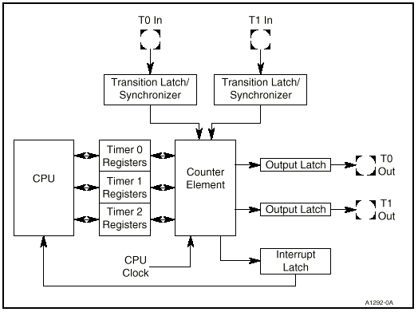
โครงสร้างของยูนิตไทเมอร์แสดงดังรูปที่ ก-7 ประกอบไปด้วยส่วนที่ทำหน้าที่เป็นตัวนับ คือ Counting element ทำหน้าที่เปลี่ยนแปลงค่าภายในรีจิสเตอร์ที่เก็บค่าการนับทีละหนึ่งโดยการอ่านค่ามาจากสัญญาณนาฬิกาภายนอก T0IN,T1IN และคล็อกภายใน เพื่อนำไปเปรียบเทียบกับค่าที่ได้กำหนดไว้ใน Compare register และยังทำหน้าที่สร้างรูปสัญญาณออกที่ขา T0OUT,T1OUT และสร้างสัญญาณการร้องขอให้เกิดอินเตอร์รัพต์ DAM จาก Timer2 อีกด้วย

รูปที่ ก-7 แสดงโครงสร้างของไทเมอร์ใน 80186/80188

การควบคุมการทำงานของไทเมอร์แต่ละตัวสามารถที่จะทำได้โดยการกำหนดค่าต่างๆ ที่ PCB ในส่วนของไทเมอร์ดังรูปที่ ก-8 รีจิสเตอร์ตัวนับ(Count register ) จะเป็นตัวที่ใช้กำหนดค่าเริ่มต้นของการนับขนาด 16 บิตและจะถูกเพิ่มค่าขึ้นทีละหนึ่งจากการกระตุ้นของอินพุทที่ได้จากสัญญาณนาฬิกาที่รับเข้ามา(T0IN,T1IN)ทุกๆ ขอบขาขึ้น หรือจากสัญญาณนาฬิกาภายในของระบบโดยทุกๆ 4 ลูกจะเพิ่มหนึ่งค่า(Timer2 สามารถใช้สัญญาณนาฬิกาภายในได้อย่างเดียว ) นั่นหมายความว่าหากเราใช้สัญญาณนาฬิกาของระบบ 8 MHz ไทเมอร์ทุกตัวก็จะสามารถนับค่าได้สูงสุดเท่ากับ 2 MHz รีจิสเตอร์ตัวเปรียบเทียบ(Compare register) จะใช้สำหรับการกำหนดค่านับสูงสุดที่จะทำให้เกิดการอินเตอร์รัพต์ของซีพียู ใน Timer0,Timer1 จะมีรีจิสเตอร์ตัวเปรียบเทียบสองตัวด้วยกันเพื่อให้เกิดการนับที่มากขึ้นเป็นสองเท่า(สามารถทำการเลือกใช้เฉพาะ Compare A ตัวเดียวก็ได้ หากเราต้องการใช้ Compare B ด้วยเราจะต้องกำหนดบิต ALT ให้เป็น 1)

รูปที่ ก-8 แสดงตำแหน่งออฟเซตของรีจิสเตอร์ไทเมอร์และค่าภายในรีจิสเตอร์แต่ละตัว
T0 Control
Reserve
T2 Compare A
T2 Count
T1 Control
T1 Compare B
T1 Compare A
T1 Count
T0 Control
T0 Compare B
T 0 Compare A
T0 Count
30H
32H
34H
36H
38H
3AH
3CH
3EH
40H
42H
44H
46H
0
15
CONT
ALT
Timer Control Register( 0 and 1)
EXT
P
RTG
MC
EN
INH
INT
RUI
0
15
CONT
Timer Control Register( 2)
MC
EN
INH
INT
RUI

ความหมายของบิตต่างๆ ใน Control register แต่ละตัวมีดังต่อไปนี้
EN 0 หมายถึงกำหนดให้ไทเมอร์หยุดนับ 1 หมายถึงกำหนดให้ไทเมอร์เริ่มนับ
INH 1 หมายถึงการที่ไทเมอร์จะเริ่มนับหรือหยุดนับนั้นสามารถควบคุมได้ที่บิต EN แต่หากกำหนดเป็น 0 บิต EN จะไม่มีผลใดๆ ต่อการเริ่มนับหรือหยุดนับโดยจะนับตลอดและทำให้เราสามารถที่จะเปลี่ยนค่าต่าง ๆภาย ใน Control register โดยไม่ต้องสนใจบิต EN
INT 1 หมายถึงเกิดการอินเตอร์รัพต์ สภาวะปกติจะเป็น 0
RUI 0 หมายถึงใช้ Compare A 1 หมายถึงใช้ Compare B
MC บิตนี้จะมีค่าเป็น 1 เมื่อไทเมอร์นับถึงค่าสูงสุดที่อยูในรีจิสเตอร์ตัวเปรียบเทียบ และจะมีค่าเป็น 1 ตลอดไปจนกว่าเราจะเขียนค่าของบิตนี้ให้เป็น 0 เองโดยโปรแกรม
RTG ใช้เฉพาะ Timer0,Timer1 ในกรณีที่ใช้สัญญาณนาฬิกาจากภายนอก(EXT=0) หากเป็น ลอจิก 0 ไทเมอร์จะทำการนับเมื่อสัญญาณอินพุทที่รับเข้ามาเป็น 1 และจะหยุดนับและคงค่านั้นไว้เมื่อสัญญาณอินพุทเป็น 0 หากเป้นลอจิก 1 สัญญาณอินพุทที่เข้ามาแต่ละครั้งของขอบขาลงจะทำให้เกิดการเคลียร์ค่ารีจิสเตอร์ตัวนับให้เป็น 0000H
P ใช้เฉพาะ Timer0,Timer1 เพื่อเลือกแหล่งของสัญญาณที่จะมาเพิ่มค่าของการนับที่ไม่ได้มาจากขาอินพุทสัญญาณจากภายนอก(EXT=0) หากเป็น 0 คือเลือกใช้สัญญาณนาฬิกาภายในของระบบ(1/4 เท่าของความถี่สัญญาณนาฬิกาภายใน) แต่หากทำการกำหนดให้เป็น 0 จะเป็นการเลือกใช้สัญญาณที่มาจากเอาพุทของ Timer2
EXT 1 หมายถึงเลือกใช้แหล่งสัญญาณนาฬิกาจากภายนอก หากเป็น 0 หมายถึงเลือกใช้แหล่งของสัญญาณนาฬิกาจากภายใน
ALT 0 หมายถึงเลือกใช้รีจิสเตอร์ตัวเปรียบเทียบ Compare A เพียงตัวเดียว หากเป็น 1 หมายถึงเลือกใช้ทั้งA และ B
CONT 1 หมายถึงเมื่อเกิดการนับถึงค่าสูงสุดแล้วก็จะทำการนับต่อไปเรื่อย ๆ หากกำหนดให้เป็น 0 ก็จะทำการหยุดนับและเคลียร์ค่าบิต EN ให้เป็น 0 โดยอัตโนมัติหลังจากนับถึงค่าสูงสุด

การใช้งาน Timer0 และ Timer1 สร้างรูปสัญญาณเอาพุทพัลซ์ นั้นสามารถทำได้เฉพาะในโหมดของการใช้รีจิสเตอร์ตัวเปรียบเทียบตัวเดียวคือ ALT=0 และเอาพุทจะเป็น High หลังจากการนับค่าได้เท่ากับค่าสูงสุด และจะตกเป็น Low หลังจากคล็อกผ่านไปหนึ่งลูก และหากต้องการให้เกิดรูปสัญญาณต่อเนื่องสามรถกำหนดได้ที่บิต CONT หากเราต้องการสร้างรูปคลื่นสัญญาณ Square wave เราต้องกำหนดให้ทำงานในโหมดที่ใช้รีจิสเตอร์ตัวเปรียบเทียบทั้งสองตัวคือ ALT=1 เอาพุทที่ปรากฏขึ้นจะเป็น 1 เมื่อมีการนับถึงค่าสูงสุดใน Compare A และ เป็น 0 เมื่อมีการนับถึงค่าสูงสุดของ Compare B นอกจากนี้เรายังสามารถกำหนดค่าของ Duty cycle ที่ออกเอาพุทได้อีกด้วย เช่นเราต้องการให้เอาพุทที่เกิดขึ้นมีค่า Duty cycle 10 % เราก็สามารถทำได้โดยกำหนดให้ค่าใน Compare A มีค่าเป็น 10 ส่วน(จากทั้งหมด 100 ส่วน) และค่าใน Compare B เป็น 90 ส่วน นั่นคือสมมุติในทุกคล็อก 100 ลูก ก็จะปรากฏเอาพุท High 10 ลูกแรก และ เป็น Low 90 ลูกหลัง

การใช้งาน Chip selection unit
การใช้งาน Chip selection unit สามรถกำหนดได้ที่ PCB ที่ตำแหน่ง ออฟเซต A0H-A9H โครงสร้างของบิตภายในรีจิสเตอร์ควบคุมแต่ละตัวแสดงดังรูปที่ ก-9 จะเป็นรีจิสเตอร์ที่ใช้สำหรับกำหนดการดีโค็ดตำแหน่งของหน่วยความจำหรือ I/O ตามที่เราต้องการและในตารางที่ ก-3. แสดงการกำหนดค่าตัวอย่างของการกำหนดขาสัญญาณ /UCS เพื่อเลือกหน่วยความจำส่วนบน ตารางที่ ก-4. แสดงการกำหนดค่าเพื่อเลือกหน่วยความจำส่วนล่าง (/LCS) อีกทั้งยังสามารถกำหนดจำนวนของ Wait state ได้ที่บิต R2-R0 ดังตารางที่ ก-2. ยกตัวอย่างเช่น ระบบต้องการใช้หน่วยความจำอีพรอมขนาด 64 Kbyte ต่อเป็นหน่วยความจะส่วนบน(ใช้ /UCS เป็นขาเลือก)หรือ (Boot EPROM) และมีช่วงของ Wait state เท่ากับสอง นั่นคือเราต้องทำการกำหนดค่าภายในรีจิสเตอร์ควบคุมของขา /UCS ให้มีค่าของตำแหน่งตั่งแต่ F0000H-FFFFFH พร้อมกับค่า Wait state ให้มีค่าเท่ากับสองโดยดูจากตารางที่ ก-2.ค่าที่ต้องกำหนดก็คือ 3006H นั่นเอง
การควบคุมขาสัญญาณเลือกหน่วยความจำส่วนกลางสามารถทำการกำหนดค่าได้ดังตารางที่ ก-5. โดยรีจิสเตอร์ควบคุมที่ตำแหน่งออฟเซต A6H จะเป็นตัวกำหนดตำแหน่งเริ่มต้นของหน่วยความจำช่วงกลางทั้ง 4 ขา คือ /MCS4-/MCS0 (การกำหนดสัญญาณเลือกของแต่ละขาจะถูกกำหนดโดยขนาดของหน่วยความจำเช่น กำหนดเป็น
ตารางที่ ก-2 แสดงการกำหนดค่า Wait state
R1 | R2 | R0 | Number of wait state | Ready require
0 | X | X | - | Yes
1 | 0 | 0 | 0 | No
1 | 0 | 1 | 1 | No
1 | 1 | 0 | 2 | No
1  0  15  Upper Memory Control Register (offset =A0H)  R0  R1  R2  0  0  0  0  0  A17  A16  A15  A14  A13  A12  A11  A10  0  15  Lower Memory Control Register (offset =A2H)  R0  R1  R2  0  0  0  0  0  A17  A16  A15  A14  A13  A12  A11  A10  0  15  Peripheral Chip Select Base Address (offset =A4H)  R0  R1  R2  A18  0  0  0  A19  A17  A16  A15  A14  A13  0  0  0  0  15  Mid-range Memory Base Address (offset =A6H)  R0  R1  R2  A18  0  0  0  A19  A17  A16  A15  A14  A13  0  0  0  0  15  Mid-range Memory Size (offset =A8H)  R0  R1  R2  M6  0  0  0  0  M5  M4  M3  M2  M1  M0  EX  MS | 1 | 1 | 3 | No

รูปที่ ก-9 แสดงค่าภายในรีจิสเตอร์ที่ใช้ในการเลือกหน่วยคำจำและ I/O

32 Kbyte แต่ละขาก็จะเลือกตัวหน่วยความจำแต่ละตัวที่มีขนาด 8 Kbyte) ตัวอย่างเช่นระบบต้องการหน่วยความจำในช่วงกลางขนาด 128 Kbyte โดยใช้หน่วยความจำขนาด 32 Kbyte 4 ตัวและมีค่าของตำแหน่งตั่งแต่ 80000H –9FFFFH จำนวน Wait state เป็น 0 นั่นคือที่ตำแหน่ง A6H ต้องกำหนดค่าเป็น 8004H และที่ตำแหน่ง A8H ต้องกำหนดค่าเป็น 1F44H
การควบคุมขาสัญญาณเลือกอุปกรณ์ที่เป็นหน่วยความจำหรือ I/O (/PCS0-/PCS6) สามารถกำหนดได้โดยการกำหนดค่าที่ตำแหน่งออฟเซต A4H โดยหากเราเลือกเป็นอุปกรณ์ I/O A19-A16 จะต้องกำหนดให้เป็น 0000H เนื่องจากถูกใช้เป็นตำแหน่ง I/O ภายในตัวซีพียู ขนาดหรือช่วงของตำแหน่งที่ใหญ่ที่สุดของขาทั้งหมด 8 ขาจะกำหนดได้แค่ 1 Kbyte ตายตัวนั่นคือ 1 ขาสัญญาณจะเลือกหน่วยความจำหรือ I/O ใดๆ ได้ 128 Byte ต่อ 1 ขาสัญญาณ
ตารางที่ ก-3 แสดงการกำหนดค่าตัวอย่างของการกำหนดขาสัญญาณ /UCS
Start Address | Block Size | Value for No Waits ,No Ready
FFC00H | 1K | 3FC4H
FF800H | 2K | 3F84H
FF000H | 4K | 3F04H
FE000H | 8K | 3E04H
FC000H | 16K | 3C04H
F8000H | 32K | 3804H
F0000H | 64K | 3004H
E0000H | 128K | 1004H
C0000H | 256K | 0004H

ตารางที่ ก-4 แสดงการกำหนดค่าเพื่อเลือกหน่วยความจำส่วนล่าง (/LCS)
Ending Address | Block Size | Value for No Waits ,No Ready
003FFH | 1K | 0004H
007FFH | 2K | 0044H
00FFFH | 4K | 00C4H
01FFFH | 8K | 01C4H
03FFFH | 16K | 03C4H
07FFFH | 32K | 07C4H
0FFFFH | 64K | 0FC4H
1FFFFH | 128K | 1FC4H
3FFFFH | 256K | 3FC4H

ตารางที่ ก-5 การควบคุมขาสัญญาณเลือกหน่วยความจำส่วนกลาง
Block Size | Chip Size | Value for No Waits ,No Ready  ,and EX=0 MS=1
8K | 2K | 0144H
16K | 4K | 0344H
32K | 8K | 0744H
64K | 16K | 0F44H
128K | 32K | 1F44HH
256K | 64K | 3F44HH
512K | 128K | 7F44H

ตัวอย่างเช่น เรากำหนดให้ค่าในตำแหน่งออฟเซต A4H เป็น 0204H นั่นหมายความว่าไม่มีค่าของ Wait
state และเราจะได้ค่าเริ่มต้นของหน่วยความจำหรือ I/O ที่ตำแหน่งเริ่มต้น 2000H นั่นคือ /PCS0 = 2000H,/PCS1=2080H,/PCS2=2100H,/PCS3=2180H,/PCS4=2200H,/PCS5=2280H,/PCS6=2300H

MCS-51
ไมโครคอนโทรลเลอร์ MCS-51 ได้มีการนำมาใช้งานกันอย่างแพร่หลาย มีหลายบริษัทที่ทำการผลิตเช่น อินเทล(Intel) แอทเมล (Atmel) เป็นต้น แต่ตัวที่น่าสนใจและเลือกใช้ในโครงงานนี้คือ AT89C51 และ AT89C2051 สามารถดูรายละเอียดเพิ่มเติมได้ที่ www.atmel.com ซึ่งจะมี Flash memory อยู่ภายในมากถึง 4 Kbyte และ 2 Kbyte ตามลำดับ การเขียนโปรแกรมและโครงสร้างต่างๆ ของวิธีการเขียนสามารถดูรายละเอียดเพิ่มเติมได้ที่ หนังสือการใช้งานไมโครคอนโทรเลอร์ MCS-51 ทั่วไป

UART (Universal Asynchronous Receiver-Transmitter)
การสื่อสารแบบอนุกรมคือกาาสื่อสารโดยส่งข้อมูลครั้งละหนึ่งบิตต่อเนื่องกันไป โดยจะทำการส่งบิตต่ำออกไปก่อนแล้วตามด้วยบิตสูง วึ่งแตกต่ากับการส่งข้อมูลแบบขนานที่ทำการส่งข้อมูลทุกบิตออกไปพร้อมกัน ตัวอย่างของการส่งข้อมูลแบบขนานก็อย่างเช่นการส่งข้อมูลจากซีพียูไปยังหน่วยความจำ การส่งข้อมูลแบบขนานจะใช้สายสัญญาณหนึ่งเส้นต่อข้อมูลหนึ่งบิต แต่การส่งข้อมูลแบบอนุกรมจะใช้สายเพียงเส้นเดียวในการส่งข้อมูลทุกบิตออกไป รูปแบบของการส่งสามารถทำได้สองวิธีคือ การส่งแบบเข้าจังหวะ (Synchronous) และการส่งแบบไม่เข้าจังหวะ(Asynchronous) การส่งข้อมูลแบบเข้าจังหวะเป็นการส่งข้อมูลทีละบล็อกคือส่งทีละหลายๆ ไบต์ ในขณะที่การส่งข้อมูลแบบไม่เข้าจังหวะจะเป็นการส่งข้อมูลที่ละไบต์ เราสามรถที่จะใช้วิธีการเขียนโปรแกรมเพื่อทำหน้าที่เป็นตัวส่งและรับการสื่อสารแบบอนูกรมได้ แต่เป็นเรื่องที่ยากและ ใช้เวลานาน ดังนั้นจึงมีการพัฒนาไอซีพิเศษที่มาทำหน้าที่นี้คือ ไอซี UART (Universal Asynchronous Receiver-Transmitter )สำหรับการส่งข้อมูลแบบไม่เข้าจังหวะ และ USART (Universal Synchronous-Asynchronous Receiver-Transmitter) สำหรับการส่งทั้งแบบเข้าจังหวะและไม่เข้าจังหวะ ในที่นี้เราใช้การส่งข้อมูลแบบไม่เข้าจังหวะเราสารมารถอธิบายวิธีการส่งข้อมูลได้ดังรูปที่ ก-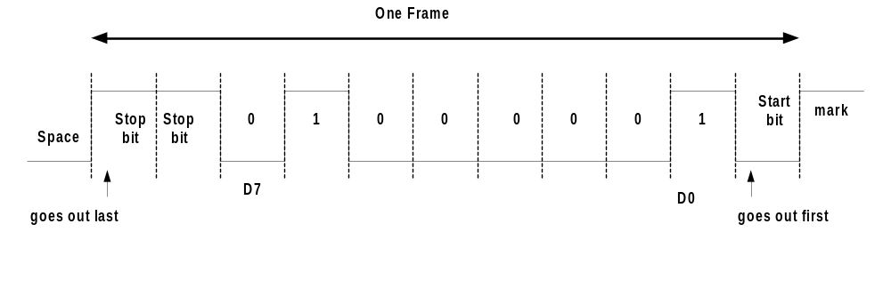10 ซึ่งจะใช้หลักการของการเพิ่ม Start/Stop บิตเข้ามา

รูปที่ ก-10 แสดงหลักการส่งข้อมูลแบบไม่เข้าจังหวะ

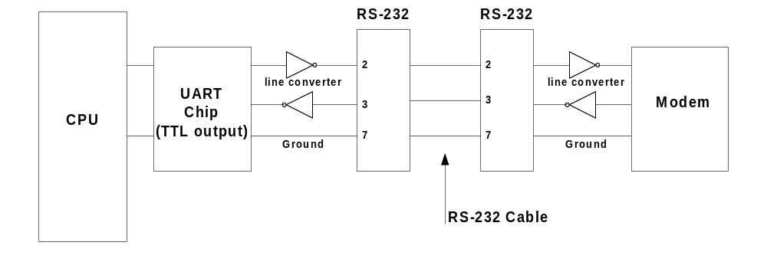รูปที่ ก-11 แสดงการนำ UART มาใช้งานร่วมกับซีพียู

การส่งข้อมูลแบบอนุกรมจะต้องมีการกำหนดความเร็วในการรับส่งข้อมูลหรือ Baud rate เช่น 1200,2400,9600 บิต/วนาที เป็นต้น รูปแบบการต่อใช้งาน UART แสดงดังรูปที่ ก-11 เป็นการรับส่งข้อมูลแบบอนุกรมโดยใช้ UART (เช่น 16550,8750) เป็นตัวกลางที่ทำหน้าที่รับข้อมูลมาจากซีพียูแล้วส่งข้อมูลออกมาโดยจะต้องผ่านตัวแปลงระดับลอจิกให้มีค่าสูงขึ้นเพื่อให้เป็นไปตามมาตรฐาน RS-232 โดยเป็นการรับส่งข้อมูลแบบฟูลดูเพล็กซ์ (Full duplex) รายละเอียดของการเขียนโปรแกรมและการอินเทอร์เฟซ 16550 สามารถดูได้จากหนังสือ[ 2 ] การควบคุมและสั่งงานโมเด็มสามารถดูรายละเอียดได้จากภาคผนวก ข.ในส่วนของ AT Command

RS-232 และ RS-422/485
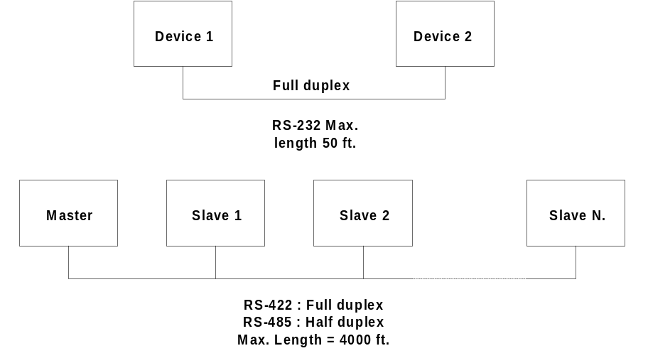 มาตรฐาน RS-232 และ RS-422/485 เป็นมาตรฐานที่ใช้สำหรับการรับส่งข้อมูลแบบอนุกรมเหมือนกัน แต่มีความแตกต่างกันในรูปแบบการใช้งานคือ RS-232 จะใช้ในลักษณะของจุดต่อจุด และส่งได้ไกล 50 ฟุต ส่วน RS-422/485 จะใช้ในลักษณะของเน็ตเวิร์ก คือ ต่อหลายจุดเข้าด้วยกันได้แต่จะใช้หลักการของ Master/Slave ตัวมาสเตอร์จะเป็นตัวจัดการว่าจะคุยกับสลาฟต์ตัวใด โดยอาจวนถามไปเรื่อยๆ หรือแล้วแต่วิธีของแต่ละงานที่ต้องการ ส่งได้ไกลถึง 4000 ฟุตรูปที่ ก-11 แสดงหลักการของ RS-232 และ RS-422/485
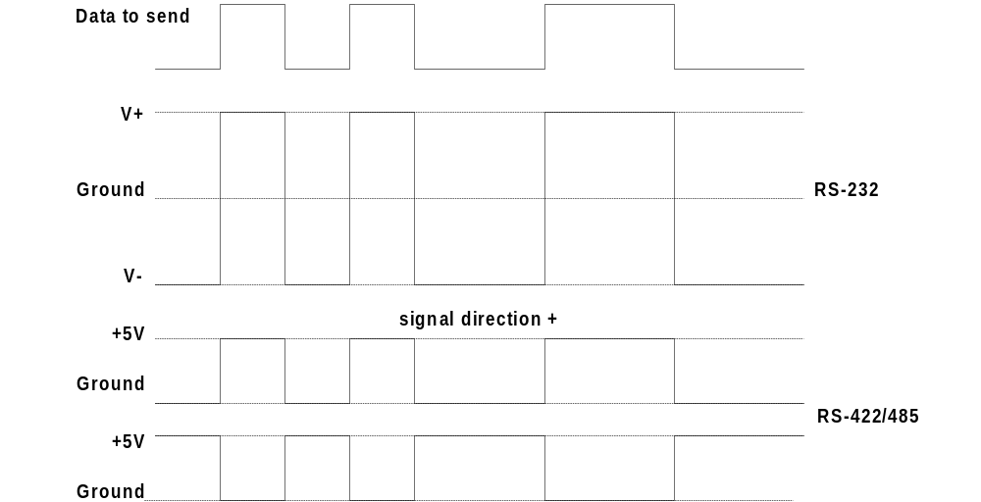รูปที่ ก-11 แสดงหลักการนำไปใช้งานของ RS-232 และ RS-422/485

รูปที่ ก- 12. แสดงรูปแบบของวิธีการในการรับส่งข้อมูลแต่ละแบบ

หลักของ RS-232 นั้นจะใช้ระดับของแรงดัน 3 โวลต์จนถึง 15 โวลต์สำหรับลอจิก “0“ และ –3 โวลต์ถึง –15 โวลต์สำหรับลอจิก “1” โดยสัญญาณจะถูกอ้างอิงกับกราวด์ดังนั้นเมื่อทำการเชื่อมต่อเป็นระยะทางไกลๆ จะเกิดสัญญาณรบกวนขึ้นได้ ด้วยสาเหตุนี้เองจึงส่งได้แค่ 50 ฟุต มาตรฐานที่เข้ามาแก้ไขคือ RS-422/485 หลักการคือ การส่งข้อมูลออกไปจะใช้สายเพียงสองเส้นตีเกลียวกันไป โดยเมื่อสัญญาณเส้นหนึ่งมีแรงดัน 5 โวลต์สายสัญญาณอีกเส้นหนึ่งที่ตีคู่กันไปจะมีค่าแรงดัน 0 โวลต์ และถ้าสายสัญญาณอีกด้านมีแรงดัน 0 โวลต์ สายเส้นที่ตีคู่กันไปก็จะมีแรงดัน 5 โวลต์ ทำให้ค่าอิมพีแดนซ์และกระแสที่ไหลภายในสายมีค่าเท่ากัน สัญญาณรบกวนต่างๆ ก็จะถูกหักล้างกันไปหมด RS-422 จะใช้สายทั้งหมด 4 เส้นเพราเป็นการรับส่งข้อมูลแบบ full duplex ส่วน RS-485 จะใช้สาย 2 เส้นเพราะเป็นการรับส่งข้อมูลแบบ half duplex

Solid-State Relay
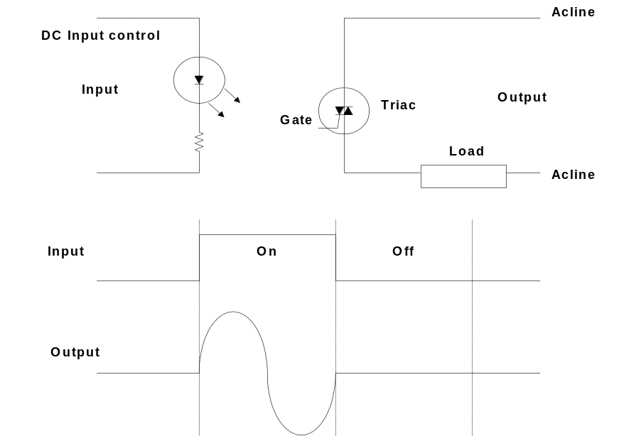 Solid-state relay จะมีการทำงานเหมือนกับรีเลย์ธรรมดาที่ใช้หลักการของขดลวดเหนี่ยวนำแล้วต่อหน้าสัมผัสไปใช้งาน แต่จะไม่มีปัญหาของเรื่องหน้าสัมผัสชำรุดเพราะใช้อุปกรณ์ไตรแอค(Triac)ทำหน้าที่เป็นสวิตช์ ดังแสดงในรูปที่ ก-13 การควบคุมการทำงานของไตรแอคสามารถทำได้โดยควบคุมแรงดันอินพุตที่ขาเกต(Gate) ในการควบคุมนั้นเราจะใช้ตัวเชื่อมโยงทางแสงร่วมด้วยเพื่อให้สามารถควบคุมด้วยแรงดันจากคอนโทรลเลอร์ได้

รูปที่ ก-13 .แสดงหลักการของ Solid-state relay

หลักการทำงานของโทรศัพท์
เมื่อมีการยกหูโทรศัพท์ขึ้นสปริงที่ติดอยู่กับสวิตช์ตัดต่อจะดันขึ้น ทำให้เกิดการเชื่อมต่อระหว่างเครื่องโทรศัพท์ลูกข่ายกับชุมสายขึ้น จากนั้นชุมสายจะส่งสัญญาณแจ้งให้หมุนเลขหมาย(dial tone) กลับไปแจ้งให้ผู้ใช้บริการทราบว่าชุมสายพร้อมรับเลขหมายปลายทางแล้ว การส่งเลขหมายของเครื่องลูกข่ายกลับไปยังชุมสายเป็นไปได้สองลักษณะขึ้นอยู่กับประเภทของเครื่องลูกข่ายโทรศัพท์ดังนี้

การส่งเลขหมายโดยใช้สัญญาณพัลส์
เครื่องโทรศัพท์รุ่นเก่าซึ่งเป็นแบบหน้าปัดหมุนจะใช้วิธีการส่งเลขหมายโดยสัญญาณพัลส์ โดยการหมุนเลขหมายแต่ละเลขจะเป็นการทำให้สวิตช์ตัดต่อส่งพัลส์ซึ่งมีจำนวนลูกสัมพันธ์กับเลขหมายที่หมุนเช่น ส่งพัลส์ 2 ลูกในกรณีที่หมุนเลข 2 เป็นต้น คาบเวลาของพัลส์แต่ละลูกจะมีค่าคงที่ และมีค่าน้อยกว่าช่วงเวลาห่างระหว่างพัลส์ลูกสุดท้ายของเลขหมายแรกและพัลส์ลูกแรกของเลขหมายถัดไป

การส่งเลขหมายโดยใช้สัญญาณเสียง
เป็นการส่งสัญญาณซึ่งถูกนำมาใช้งานในโทรศัพท์รุ่นใหม่ โดยใช้สัญญาณเสียงในย่านของเสียงแทนเลขหมายของโทรศัพท์ที่ต้องการคือ DTMF (Dual Tone Multifrequency ) การส่งสัญญาณชนิดนี้จะใช้ปุ่มกดซึ่งมีอยู่ 12 ปุ่มประกอบด้วยเลขหมาย 0-9 รวมทั้งเครื่องหมาย # และ * การกดปุ่มใดๆ จะเป็นการกระตุ้นให้วงจรอีเล็กทรอนิกส์ซึ่งควบคุมการกดปุ่มสร้างสัญญาณเสียง ซึ่งเกิดจากการสัญญาณสองความถี่ด้วยกันเพื่อแทนเลขหมายที่กดปุ่มนั้นๆ
เมื่อเราทำการส่งเลขหมายเป็นที่เรียบร้อยแล้ว ชุมสายจะทำหน้าที่สร้างการเชื่อมต่อระหว่างผู้เรียกและเลขหมายปลายทาง หากผู้รับสายปลายทางกำลังยกหูอยู่ในช่วงที่มีการร้องขอเชื่อมต่อ ชุมสายจะส่งสัญญาณสายไม่ว่าง(busy tone) กลับไปยังผู้เรียกต้นทาง หากคู่สายปลายทางมิได้ถูกใช้งานชุมสายจะสร้างสัญญาณกระดิ่ง(ringing tone) ส่งไปยังเครื่องลูกข่ายของผู้ที่ถูกเรียก และส่งสัญญาณกระดิ่งย้อนกลับ(ringingback tone) ไปยังเครื่องลูกข่ายของผู้เรียกเพื่อแจ้งผู้เรียกให้ทราบว่ากำลังอยู่ในระหว่างการเรียก เมื่อผู้ถูกเรียกปลายทางทำการยกหูรับสาย ชุมสายจะหยุดส่งสัญญาณกระดิ่งและสัญญาณกระดิ่งย้อนกลับและสามารถทำการสนทนาได้แล้ว ตารางที่ ก-6 แสดงประเภทของสัญญาณเสียงที่ใช้แสดงสถานะของการเชื่อมต่อ

ตารางที่ ก-6 แสดงประเภทของสัญญาณเสียงที่ใช้แสดงสถานะของการเชื่อมต่อ
สัญญาณ | ความถี่(เฮิรตซ์) | ช่วงดัง(วินาที) | ช่วงหยุด(วินาที)
แจ้งให้หมุนเลขหมาย | 350+440 | ดังต่อเนื่อง
เลขหมายปลายทางไม่ว่าง | 480+620 | 0.5 | 0.5
กระดิ่งย้อยกลับ | 440+480 | 2 | 4
กระดิ่งย้อนกลับ,PBX | 440+480 | 1 | 3
วงจรสื่อสัญญาณไม่ว่าง | 480+620 | 0.2 | 0.3
วางสายไม่สนิท | 1400+2060+  2450+2600 | 0.1 | 0.1
ไม่มีเลขหมายที่เรียก | 200 ถึง 400 | ดังต่อเนื่องโดยมอดูเลตกับสัญญาณความถี่ 1 เฮิรตซ์

DTMF (Dual Tone Multifrequency)
โทรศัพท์ชนิดกดปุ่มจะมีสัญญาณ DTMF ซึ่งเป็นสัญญาณของความถี่ เราสามารถนำสัญญาณเหล่านี้มาใช้ในการ Control อุปกรณ์ ต่างๆ ได้โดยใช้ IC MT8870 ซึ่งทำหน้าที่เป็นตัวถอดรหัสความถี่ของโทรศัพท์ชนิดกดปุ่ม ให้เป็นตัวเลขแบบ BCD ตารางที่ ก-7. แสดงค่าของความถี่ในแต่ละปุ่มที่ประกอบไปด้วยสองความถี่ด้วยกันและค่าของ BCD ที่ได้จากการถอดรหัสของไอซี MT8870

ตารางที่ ก-7. แสดงค่าที่ถอดรหัสได้จากความถี่ต่างๆ เมื่อเรากดแต่ละปุ่ม
F_{low} | F_{high} | NO | TOE | Q4 | Q3 | Q2 | Q1
697 | 1209 | 1 | H | 0 | 0 | 0 | 1
697 | 1336 | 2 | H | 0 | 0 | 1 | 0
697 | 1477 | 3 | H | 0 | 0 | 1 | 1
770 | 1209 | 4 | H | 0 | 1 | 0 | 0
770 | 1336 | 5 | H | 0 | 1 | 0 | 1
770 | 1477 | 6 | H | 0 | 1 | 1 | 0
852 | 1209 | 7 | H | 0 | 1 | 1 | 1
852 | 1336 | 8 | H | 1 | 0 | 0 | 0
852 | 1477 | 9 | H | 1 | 0 | 0 | 1
941 | 1336 | 0 | H | 1 | 0 | 1 | 0
941 | 1209 | * | H | 1 | 0 | 1 | 1
941 | 1477 | # | H | 1 | 1 | 0 | 0
697 | 1633 | A | H | 1 | 1 | 0 | 1
770 | 1633 | B | H | 1 | 1 | 1 | 0
852 | 1633 | C | H | 1 | 1 | 1 | 1
941 | 1633 | D | H | 0 | 0 | 0 | 0
- | - | ANY | L | Z | Z | Z | Z

